ЗОЛОТОЕ КОЛЬЦО РОССИИ – популярный в России экскурсионный маршрут по древним русским городам, где сохранились уникальные памятники отечественной истории и культуры. Начиная и заканчивая Москвой, маршрут Золотого кольца проходит по территории пяти областей: Московской, Ярославской, Костромской, Владимирской и Ивановской.
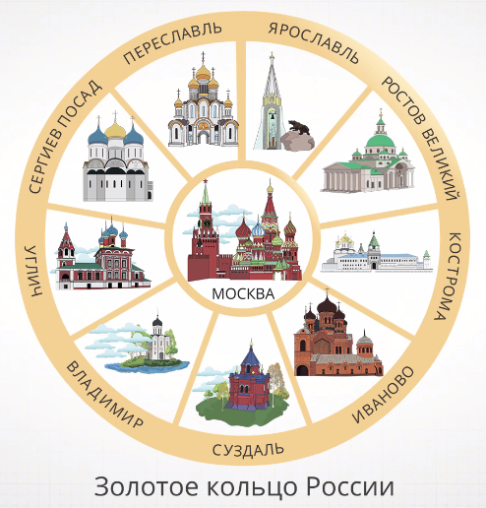
Сергиев Посад – единственный город Золотого кольца, расположенный на территории Московской области. Он назван в честь святого Сергия Радонежского, который основал здесь большой монастырь – Троице-Сергиева лавра. Слово «лавра» означает главный, самый важный монастырь.
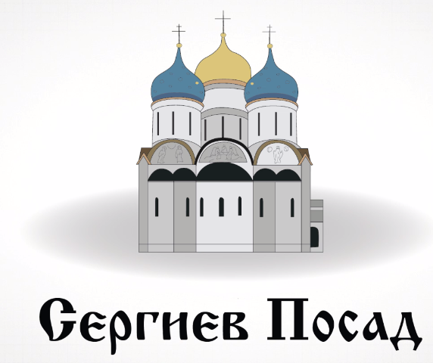
Переславль-Залесский – город, который, как и Москва, был основан князем Юрием Долгоруким. Здесь сохранились старинные церкви и другие памятники архитектуры.
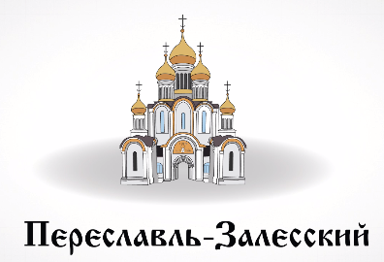
Ростов – один из самых древних городов в Золотом кольце, и уже в давние времена его с уважением называли Великим. Самая замечательная часть города — Ростовский кремль.
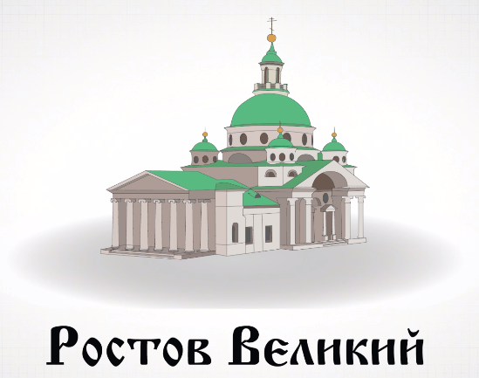
В Золотое кольцо включают и город Углич. Он стоит на реке Волге. Название города, возможно, произошло от слова «угол». Река в этом месте изгибается, течёт «углом». В Угличе много памятников старины. Угличская гидроэлектростанция – одна из первых гидроэлектростанций, построенных на Волге.
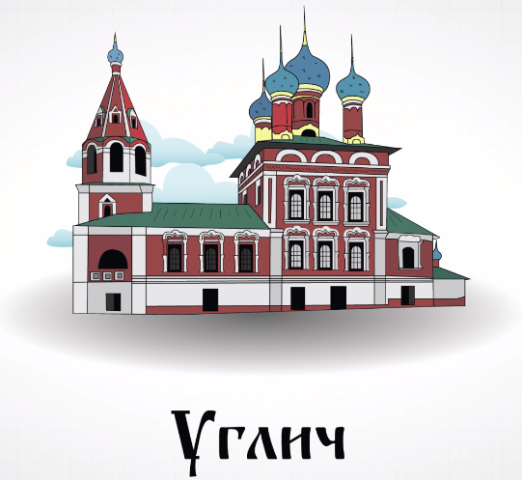
Ярославль – самый крупный город Золотого кольца. Он был основан князем Ярославом Мудрым, имя которого и носит. Ярославль называют родиной русского театра.
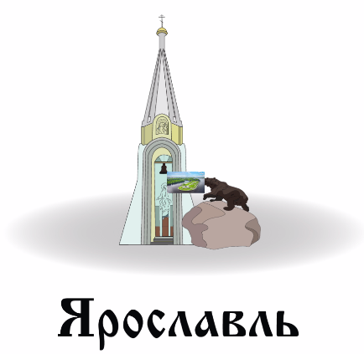
Улицы Костромы расположены в виде веера. Есть легенда, которая это объясняет. Когда императрица Екатерина Вторая приказала перестроить город, её спросили, какой она хочет видеть Кострому. В этот момент императрица развернула веер. Вот город и сделали таким необычным.
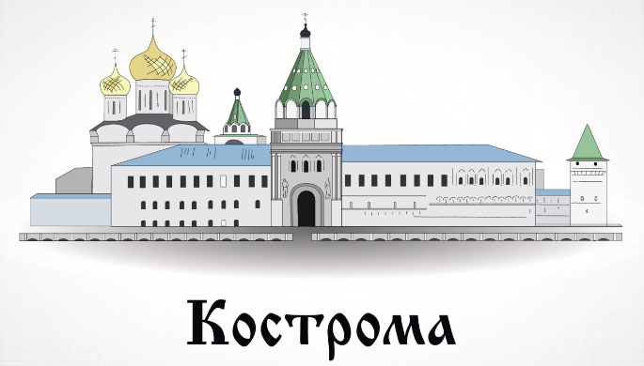
В городе Иваново сохранились бывшие купеческие дома, которым более 100 лет. С давних пор в городе работают текстильные фабрики, на которых производят красивые ткани. Поэтому Иваново часто называют «текстильной столицей России».
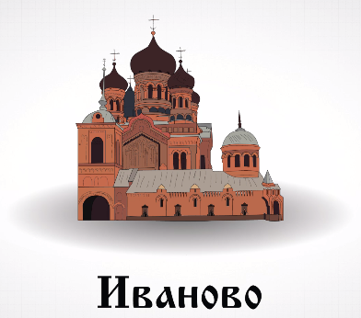
Суздаль – всемирно известный город-музей, в котором 33 церкви, 5 монастырей, 17 часовен. В городе есть знаменитый Музей деревянного зодчества, где собраны старинные постройки из дерева – церкви, избы, мельница и др.
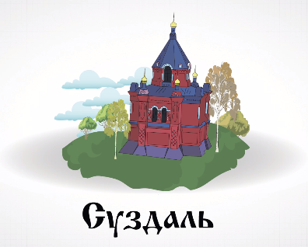
Владимир основал князь Владимир Мономах (отсюда название города). Владимир стоит на высоком берегу реки Клязьмы. Главная достопримечательность – Золотые ворота.
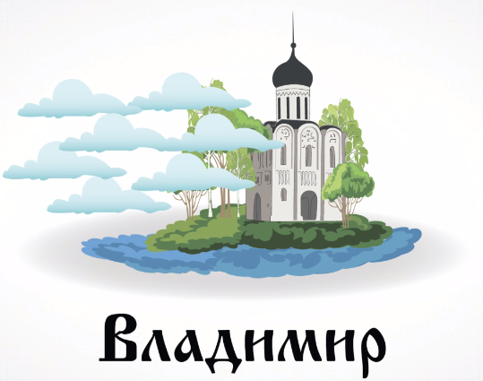

Задания:
1. Установите соответствие между городом и его достопримечательностью.
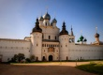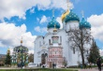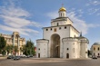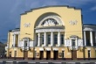
Правильный ответ: Ростов, Сергиев Посад, Владимир, Ярославль

2. Впишите в текст пропущенные слова.
Город ______ стоит на берегу реки Клязьма.
Текстильная столица России – это город _________.
Фёдор Григорьевич Волков создал в Ярославле первый в России общедоступный _______.
Правильный ответ: Владимир, Иваново, театр.

